КСП Информатика 9 класс

Раздел: Базы данных |  | Школа: КГУ «Песчанская СОШ № 2 района Тереңкөл»
Тема урока |  | Сортировка и фильтрация данных.
Дата: |  | ФИО учителя: Степанов Д.О.
Класс: 9 «Б» |  | Количество присутствующих: 8 | отсутствующих: 0
Цели обучения, которым способствует данный урок | 9.2.2.3 осуществлять поиск, сортировку и фильтрацию данных
Цели урока | Создавать базу данных в электронной таблице  Выполнить поиск, сортировку и фильтрацию данных
Критерии оценивания
  Умеет создавать простую однотабличную базу данных;
  Умеет выполнить поиск, сортировку и фильтрацию данных.
Языковые цели | Учащиеся могут: объяснять ключевые понятия БД: поле, запись, таблица, первичный ключ;  Тематический специальный словарь и терминология:  База данных, таблица, запись, поле, первичный ключ, типы данных, СУБД.  Полезные фразы для диалога и письма:  Примером записи в базе данных является …  Примером поля в базе данных является …  База данных представляет собой …
Привитие ценностей | Ценность в соответствии с общенациональной идеей  «Мәңгілік ел»: Экономический рост на основе индустриализации инноваций.  Цель: Формирование творческих подходов к решению проблем на основе критического мышления и широкого спектра экспериментальных и практических навыков.  Привитие ценностей осуществлять посредством взаимной поддержки учащихся в групповой работе, поиск общего решения задач.
Межпредметные связи | Физика  Математика  русский язык
Предварительные знания | Основные понятия базы данных.

Ход урока

Этапы урока | Запланированная деятельность учителя на уроке |  | Деятельность учеников | Ресурсы
Начало урока  2 минуты  10 минут | Организационный момент  Приветствие |  | Самооценка
Начало урока  2 минуты  10 минут | Повторение материала  Базы данных (БД), а также прикладное программное обеспечение для их разработки и функционирования – системы управления базами данных (СУБД) используются достаточно широко.  - Примеры баз данных: записная книжка, словари, справочники, энциклопедии.  - База данных – структурная информационная модель.  - Таблица – информационная модель реальной системы.  - Запись содержит информацию об одном конкретном объекте.  - Поле содержит определённые характеристики объектов.  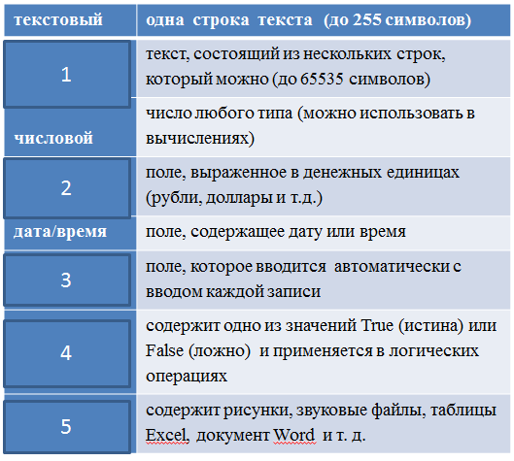  Выполнение задания  Варианты для заполнения:  Денежный, логический, счетчик, поле МЕМО, поле объекта OLE  Выполнение задания  Учитель раздает карточки. Учащиеся записывают вместо цифр Типы данных.  Ознакомление с темой урока  Ознакомление с целями обучения и критериями оцениванием  Сортировка данных является базовой операцией любой таблицы. В Excel предусмотрены средства упорядочивания данных после любых изменений и дополнений, которые можно использовать при необходимости.  Ознакомление с новым материалом, конспект  Учебник, раздаточный материал  В Excel возможна сортировка по одному или нескольким ключевым полям. Чтобы заставить Excel правильно сортировать записи в базе данных, вы должны указать, какие поля будут определять новый порядок записей.  Сортировка – это упорядочение данных по возрастанию или убыванию.  Основная работа с любой базой данных заключается в поиске информации по определенным критериям. С увеличением количества записей поиск информации затрудняется. Excel позволяет упростить этот процесс путем фильтрации данных.  Фильтрация – быстрый способ поиска данных и работы с ними в списке.  Фильтруя список, можно отобразить только те строки, которые удовлетворяют определенным условиям отбора.  В Microsoft Excel доступны два способа фильтрации данных: автофильтр и расширенный фильтр.  Для фильтрации данных необходимо:  - Выделить одну любую ячейку базы данных;  - Дать команду Данные-Фильтр;  - Нажать кнопку со стрелкой в столбце и выбрать нужное условие;  - В возникшем списке указать условие и записать значение;  - Щелкнуть по кнопке ОК. |  | Повторение  ФО учителя  Самооценка | Учебник, раздаточный материал
Середина урока  20 минут  5 минут | Изучения нового материала  Практическая часть урока  Учащиеся садятся за ПК, заполняют Журнал работы за компьютером, начинают выполнять практическую работу. (Приложение 1)  Далее, как учащиеся выполняют практическую работу на парты раздаются листы для повторения.  Составить дерево ассоциации, связанных с этим понятием «База данных»    Групповая работа  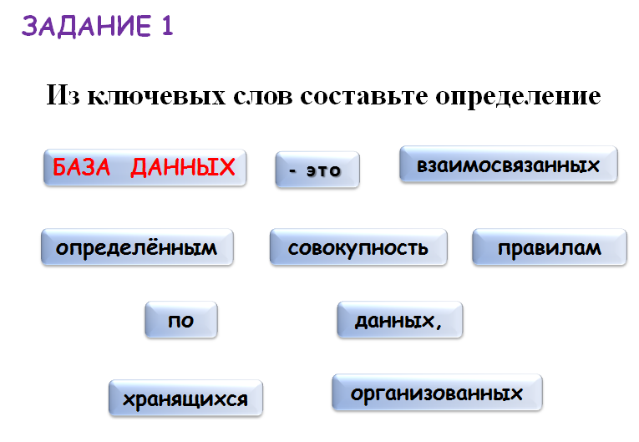  Раздаточный материал  Взаимооценивание учащихся (Делятся на пары,задают друг другу вопросы,заполняют карточки):  Составляют вопросы, заполняют карточки  - Умеет создавать простую однотабличную базу  данных;  - Умеет выполнить сортировку и фильтрацию данных  Повторение, отвечают на вопросы  Вопросы для закрепления:      ПОДВЕДЕНИЕ ИТОГОВ  Обсуждения всем классом |  | Подготовка к выполнению практической работы  Заполняют листы ассоциаций, составляют определение | Раздаточные материалы  ПК
  Дескриптор | Балл
  Составляет вопрос по теме
  Отвечает на вопрос по теме
  Может показать на практике.
Рефлексия  3 минуты | Рефлексия урока  Домашнее задание  выполнить краткий конспект по материалу урока (электронный вид теории). |  | Записывают домашнее задание
Дифференциация – каким образом Вы планируете оказать больше поддержки? Какие задачи Вы планируете поставить перед более способными учащимися? | Оценивание – как Вы планируете проверить уровень усвоения материала учащимися? |  | Здоровье и соблюдение техники безопасности
При устном поддерживанием слабого и поощрением сильных и с усложнением задании | Обратная связь одноклассников.  Ответы на вопросы - всего класса и один на один во время основной части урока. |  | Здоровье сберегающие технологии.  Используемые и активные виды деятельности.  Пункты, применяемые из Правил техники безопасности на данном уроке.  Связи с ИКТ  Связи с ценностями
Рефлексия по уроку  Были ли цели урока/цели обучения реалистичными?  Все ли учащиеся достигли ЦО?  Если нет, то почему?  Правильно ли проведена дифференциация на уроке?  Выдержаны ли были временные этапы урока?  Какие отступления были от плана урока и почему? |  | Используйте данный раздел для размышлений об уроке. Ответьте на самые важные вопросы о Вашем уроке из левой колонки.
Общая оценка
Какие два аспекта урока прошли хорошо (подумайте, как о преподавании, так и об обучении)?
1:
2:
Что могло бы способствовать улучшению урока (подумайте, как о преподавании, так и об обучении)?
1:
2:
Что я выявил(а) за время урока о классе или достижениях/трудностях отдельных учеников, на что необходимо обратить внимание на последующих уроках?

Варианты для заполнения:
Денежный, логический, счетчик, поле МЕМО, поле объекта OLE

Дескриптор | Балл
Составляет вопрос по теме
Отвечает на вопрос по теме
Может показать на практике.

Дескриптор | Балл
Составляет вопрос по теме
Отвечает на вопрос по теме
Может показать на практике.

Приложение 1.
Задание. Заполните БД, выполните сортировку.

Водохранилище | Год ввода в эксплуатацию | Площадь, кв.км | Длина, км | Ширина, км | Глубина, км | Общий объем, куб.км.
Буктырминское | 1967 | 5500 | 600 | 40 | 80 | 50
Капшагайское | 1970 | 1847 | 187 | 23 | 43 | 28
Шардаринское | 1966 | 900 | 48 | 20 | 26 | 5,7
Каратомарское | 1965 | 92 | 72 | 4 | 16 | 0,586
Самаркандское | 1941 | 82 | 25 | 7 | 12 | 0,260

